DECLARAÇÃO DE RESPONSABILIDADE PELO MANUSCRITO A SER PUBLICADO NA REVISTA DESAFIO ONLINE

Nós, autores do manuscrito intitulado “O PAPEL DO PLANEJAMENTO ESTRATÉGICO NA MANUTENÇÃO DOS EMPREENDIMENTOS GRADUADOS: UM ESTUDO MULTICASOS NA INCUBADORA TECNOLÓGICA DE SANTA MARIA – RS”, declaramos que participamos da elaboração do mesmo o suficiente para tornar pública a nossa responsabilidade pelo seu conteúdo.
Declaramos que se trata de manuscrito original e que esta versão, integral ou parcial, não foi publicada ou está sendo considerada para publicação em outro periódico, seja no formato impresso ou no eletrônico.
Declaramos que, caso sejamos solicitados, estaremos à disposição da revista para fornecer dados sobre os quais o artigo está fundamentado, para exame dos editores.

Santa Maria, 07 de setembro de 2016.

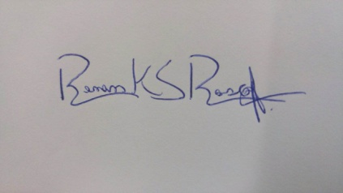
_____________________________________
Renan Kaizer dos Santos Roscoff

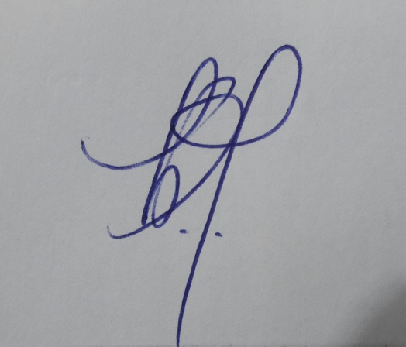
_____________________________________
Deisi Viviani Becker

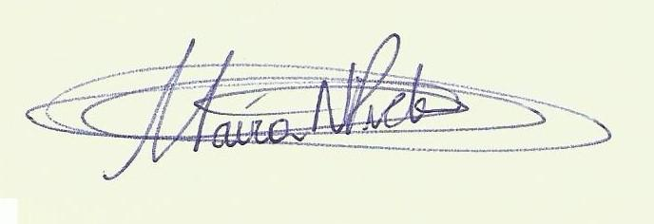
_____________________________________
Maíra Nunes Piveta

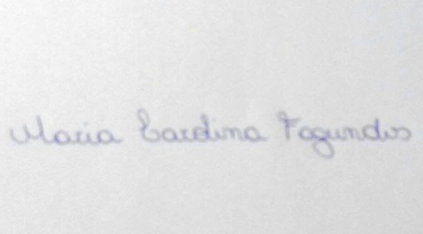
_____________________________________
Maria Carolina Serpa Fagundes de Oliveira

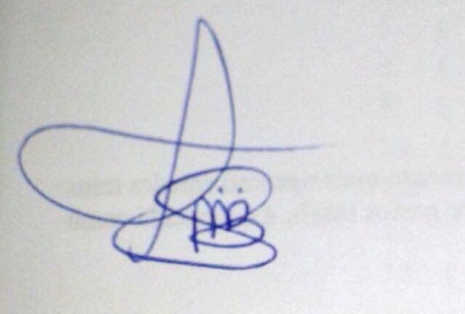
_____________________________________
Maríndia Brachak dos Santos

